# 数据结构与算法

# 实验报告

专业班级：18级软件工程四班

姓名：刘铭源

学号：2018214937

日期：2019.3.13

## 一、实验目的和要求

实验目的：

对顺序栈进行温习，使用顺序栈整算数表达式，

## 二、实验环境

八代i7，windows10使用dev c++

## 三、实验内容

设计一个栈进行算数表达式的计算，对字符和数字进行分开存储

## 四、实验过程

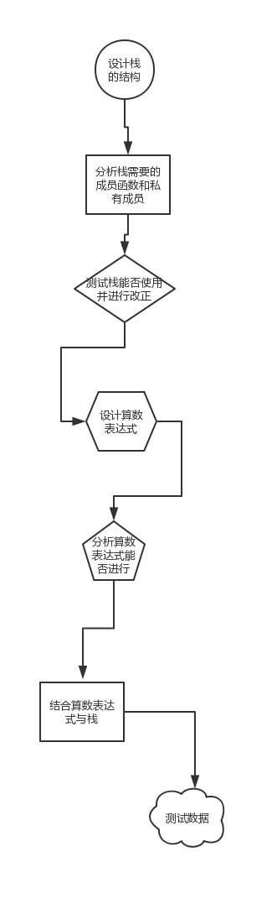

### 4.1任务定义和问题分析

任务的定义：

设计一个栈完成算数表达式，然后将数字和字符储存在不同的栈中

问题分析：

栈的设计：

分析栈需要的函数和私有数据

设计函数

栈的判空，盘满，取栈顶等函数

设计算数表达

如何将字符数字转换成整型

如何将识别两位数，一位数和运算符之间的区别

测试数据不断验证

### 4.2 数据结构的选择和概要设计

逻辑结构：

栈

存储结构：

顺序栈

模板类

使用一个辅助变量count

### 4.3 详细设计

## 五、测试及结果分析

第一次设计栈的时候没有考虑取栈顶的函数，无法取到栈顶判断，使栈出了问题；同时测试时需要测试使用算数表达式的函数，在设计时因为设计思路不对，对括号判断有问题不能正常的结合，出现数据恒等于一个常数，结果式子在运算时需要进行对优先级进行判断左右括号为一对，乘除优先，加减最后，同时辅助#进行对栈的补充，我在对实现只能做到判空与盘满，并不能在满的时候扩充栈的大小！

### 5.1 实验数据

#3*3-（3+6）#

#5+6-2#

对数据进行简单的运算

### 5.2 结果及分析

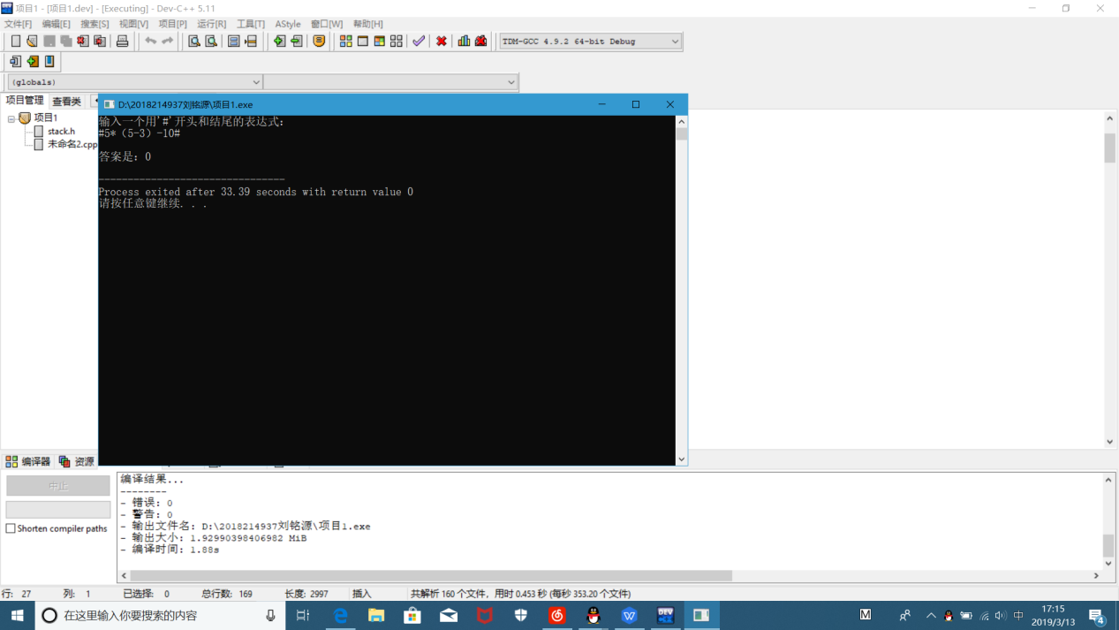

## 六、实验收获

通过本次实验我将栈的概念熟悉，将学到的栈的原型运到实际，通过自己的栈去写一个算数表达式检验自己的能力，但是这个过程很痛苦，需要学习模板的概念，还需要进行将表达式转换，不断修改的自己的代码,当自己的成员函数不够用时，需要重新加函数，重新定义stack栈的数据成员以及构成，期间看到了很多资料发现很多，我觉得需要将看见的一些良好的算法记下来，可以偶尔学习一些别人的思路！

## 参考文献

17级学长帮助

舍友帮助

Csdn---栈的实现

算法竞赛入门

c++程序设计基础

## 八、附录（源代码）